**flo-2202-1 12v 35 psi 4,3 l/min- Wohnwagen/Boot/rv wasserpumpe**

unabhängig davon, ob es& rsquo; s für die garten regner oder die Dusche und wasserhähne im Boot, Wohnwagen oder Wohnmobil, diese 12v dc membran-wasserpumpe und seine Fähigkeit zu handhaben

Wasser im Bereich in der Temperatur von 0-60 macht es ein Mehrzweck-& lsquo;-- alle& rsquo; pumpe; die Schweizer- Taschenmesser von wasserpumpen!

aber, die Funktionen und Vorteile der Membran wasserpumpe don& rsquo; t genug. eingehüllt in die Säure und alkalischen korrosionsbeständig hart- Körper thermoplastischen acrylnitril

butadien-styrol( ABS) Schale liegt eine inspirierte Design, das ermöglicht nicht nur die Pumpe zum Abschalten 80 psi des stetigen Wasser Druck im einfachen Drehung von einem Hahn, aber gibt auch die

membran-wasserpumpe Filterung, reinigung, und fluidübertragung Fähigkeiten für alle Ihre spritzen, reinigung, Meeres-und Garten braucht.

entworfen mit Ausdauer in Geist, die Membran wasserpumpe verfügt über einen permanenten magnetantrieb, automatische Ein/off druckschalter und in- gebaut wärmeschutz. voll grundiert

Und einfach zu installieren, diese Pumpe zusätzlich mit einen vollen 12 Monate Garantie ist ein Angebot zu gut, um für lange!

reibungslosen Betrieb  
selbstansaugend  
Laufruhe  
niedrigen Stromverbrauch  
läuft trocken, ohne schaden  
einfach verbindungssystem  
Einschaltdauer: intermittierende  
Eingang/Ausgang: 0,5"/10 mm schlauchtülle

|  |  |  |  |  |
| --- | --- | --- | --- | --- |
| modell | volt | Durchfluss( l/min) | Druck( psi) | amp ziehen( a) |
| flo-2201 | 12 | 2 | 55 | 1.8 |
| flo-2202 | 12 | 3.8 | 35 | 3 |
| flo-2202-1 | 12 | 4.3 | 35 | 3.5 |
| flo-2203 | 12 | 2.6 | 70 | 2.1 |
| flo-2203-1 | 12 | 3.1 | 70 | 2.2 |
| flo-2202a | 12 | 4 | 70 | 2.6 |
| flo-2401 | 24 | 2 | 55 | 0.9 |
| flo-2402 | 24 | 3.8 | 35 | 1.5 |
| flo-2403 | 24 | 2.6 | 70 | 1 |
| flo-2402a | 24 | 4 | 70 | 1.3 |
| Buchten Größe: | 3/8" schlauchtülle, thread | | | | |
| Verkaufsstellen Größe: | 3/8" schlauchtülle, thread | | | | |
| dimension/PC: | 18.5x11x6.5cm | | | | |
| Nettogewicht/pc: | 0.64kg | | | | |
| Gesamtgewicht/PC: | 0.72kg | | | | |
| karton Abmessung( 50x): | 56.5x38.5x36.5cm | | | | |

**Picture Show:**

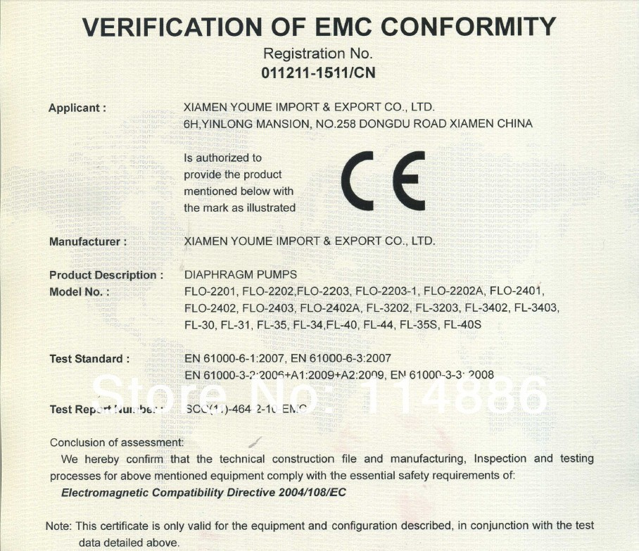

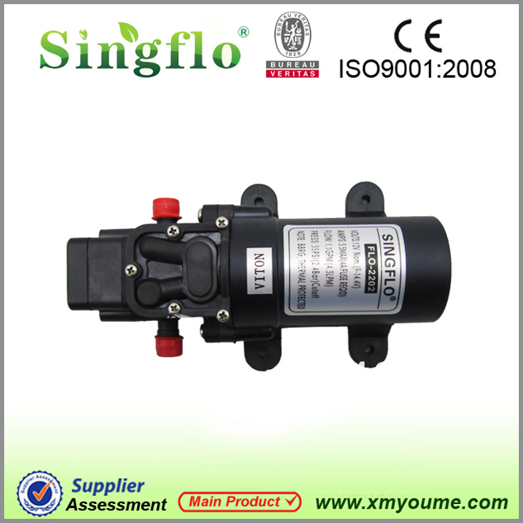

**Verpackungsdetails**

Einheitstyp:

piece

Verpackungsgewicht:

1.000kg (2.20lb.)

Verpackungsgröße:

19cm x 12cm x 7cm (7.48in x 4.72in x 2.76in)